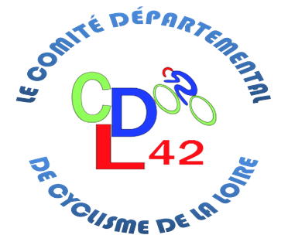

« FAITES DU VELO A CHALMAZEL »

Le Comité de la Loire cycliste organise à CHALMAZEL (42) une animation lors de l’ouverture d’été de la station, le Dimanche 10 juillet 2016.
Le but est d’attirer le maximum de la catégorie familiale, de montrer le Sport et l’Handicap et d’intégrer dans cette journée le Championnat de France Handisport Cyclisme catégorie sourds.
Le Championnat de France VTT Handisports
Catégorie sourds se déroulera le Dimanche 10 juillet à Chalmazel dans la Loire (42) sur la base de VTT Cross-Country.
- L’organisateur est le Comité Départemental de Cyclisme de la Loire
- Le club support FFH est le Club Handi Valide de Guillerand Granges (07)
Les horaires suivants sont prévus :
- Permanence le samedi de 17h à 19h et le dimanche de 8h30 à 9h30.
- Départ à 10h30
Les parcours seront fléchés et des signaleurs seront positionnés aux endroits nécessaires
La reconnaissance sera possible le samedi à partir de 15h.
- Circuit de 8 à 10 km pour une distance totale de 32 km mini et 40 km maxi (en cours de tracage)
Les engagements seront reçus par courrier par :
Mr José PONCE
21. rue des Platanes
42160 Saint CYPRIEN
avant le 6 juillet. Avec un chèque d’un montant de 10€ par coureur

Renseignements par mail cdl42@gmail.com, copie à jeanmichelmeaudre@orange.fr ou 06-20-14-73-86

Le bulletin d’engagement sera disponible sur le site du Comité de la Loire.
Les coureurs seront porteurs d’un transpondeur géré par le Comité de la Loire
Les Maillots et Médailles des champions sont gérés par la FFH

Possibilité de restauration sur place pour les compétiteurs et les accompagnants.

